中国建设工程造价管理协会

建设项目设计概算编审规程

CECA/GC 2-2015

主编部门：中国设工程造价管理协会
批准部门：中国设工程造价管理协会
执行日期： 2 0 1 6 年 5 月 1 日

中国建设工程造价管理协会

中价协[2015]77号
关于发布2015版《建设项目设计概算编审规程》的通知
各省、自治区、直辖市建设工程造价管理协会及中价协各专业委员会：
为加强行业自律，提高工程造价咨询成果质量，规范建设项设计概算编制办法，依据目前行业新的发展形势和要求，在原规程的基础上，我协会组织有关单位和专家对该规程进行了补充、完善和修汀，形成了2015版《建设项目设计概算编审规程》CECA／GC 2-2015。现该规程予以正式发布， 自2016年5月1日起实行。
原《建设项目设计概算编审规程》CECA／GC 2-2007同时废止。
本规程由中国计划出版社出版发行。
中国建设工程造价管理协会
2015年12月11日

前 言
为加强行业的自律管理，提高工程造价咨询成果质量，规范建设项目设计概算成果的编制办法和深度要求，中国建设工程造价管理协会(以下简称中价协)组织有关单位在原《建设项目设计概算编审规程》CECA／GC 2-2007基础上，结合近几年出台的国家标准《工程造价术语标准》GB／T 50875-2013、《建设工程造价咨询规范》GB／T 51095-2015.修订了新版《建设项目设计概算编审
规程》CECA／GC 2-2015(以下简称“本规程”)。
本规程的主要内容包括：总则、术语、概算文件组成及应用表格、编制依据、编制办法、文件的编审程序和质量控制。各工程造照本规程的有关要求执业和从业，各地方工程造价协会和中价协各专业委员会可以参照本规程对建设项目设计概算的咨询成果进行检查。
因专业工程的特殊性和设计概算的编审习惯等因素，难免会有不足之处，欢迎各有关单位和工程造价专业人员提出宝贵意见，以便再版时修订与完善。
本规程的主编单位、参编单位、主要起草人和主要审查人：
主编单位：中国石油工程造价管理中心
参编单位：南京建晟丰成工程项目管理有限公司
北京天健中字工程咨询有限公司
主要起草人：周守渠 吴佐民 周文中 李木盛 倪 健
沙 兵 王珊珊 张民森 李自林 陈华同
周博俊
主要审查人：舒 字 陈桂莲

目 录
1 总 则 4
2 术 语 5
3 概算文件组成及应用表格 7
3.1 文件组成 7
3.2 文件及各种表格格式规定 8
3.3 文件的编制形式 9
3.4 文件的签署 9
5.2 工程建设其他费用、预备费、专项费用概算编制 10
5.3 单位工程概算的编制 12
5.4 调整概算的编制 14
6 编审程序和质量控制 14
附录A设计概算封面、签署页、目录、编制说明式样 16

1 总 则
1.0.1 为了提高建设项目投资效益，合理确定建设项目投资概算额度，合理确定和有效控制工程造价，规范建设项目设计阶段概算文件编制内容和深度，特制定《建设项目设计概算编审规程》(以下简称本规程)。
1.0.2 本规程适用于新建、扩建、改建等项目概算的编审和调整。
1.0.3 本规程对建设项目设计概算文件的编制方法、表现形式、编制深度等作了规定。
1.0.4 建设项目设计概算是设计文件的重要组成部分，是确定和控制建设项目全部投资的文件，是编制固定资产投资计划、实行建设项目投资包干、签订承发包合同的依据，同时也是签订贷款合同、项目实施全过程造价控制管理以及考核项目经济合理性的依据。
1.0.5 设计概算投资一般应控制在立项批准的设计概算以内；如果设计概算值超过控制范围，必须修改设计或重新立项审批；设计概算批准后不得任意修改和调整；如需修改或调整时，须经原批准部门同意，并重新审批。
1.0.6 设计概算应按编制时(期)项目所在地的价格水平编制，总投资应完整地反映编制时期建设项目的实际投资；设计概算应考虑建设项目施工条件等因素对投资的影响；按项目合理建设期限预测建设期价格水平，以及资产租赁和贷款的时间价值等动态因素对投资的影响；建设项目概算总投资还应包括固定资产投资方向调节税和(铺底)流动资金。
1.0.7 设计概算由项目设计单位负责编制，并对其编制质量负责。
2 术 语
2.0.1 建设项目
按一个总体规划或设计进行建设的，由一个或若干个互有内在联系的单项工程组成的工程总和。
2.0.2 单项工程
具有独立的设计文件，建成后可以独立发挥生产能力或使用功能的工程项目。
2.0.3 单位工程
具有独立的设计文件，能够独立组织施工.但不能独立发挥生产能力或使用功能的工程项目。
2.0.4 分部工程
单位工程的组成部分，系按结构部位、路段长度及施工特点或施工任务将单位工程划分为若干个项目单元。
2.0.5 分项工程
分部工程的组成部分，系按不同施工方法、材料、工序及路段长度等将分部工程划分为若干个项目单元。
2.0.6 设计概算
以初步设计文件为依据，按照规定的程序、方法和依据，对建设项目总投资及其构成进行的概略计算。
2.0.7 建设项目总概算
以初步设计文件为依据，在单项工程综合概算的基础上计算建设项目概算总投资的成果文件。
2.0.8 单项工程综合概算
以初步设计文件为依据，在单位工程概算的基础上汇总单项工程工程费用的成果文件。
2.0.9 单位工程概算
以初步设计文件为依据，按照规定的程序、方法和依据，计算单位工程费用的成果文件。
2.0.10 工程费用
建设期内直接用于工程建造、设备购置及其安装的建设投资。
2.0.1l 建筑工程费
用于建筑物、构筑物、矿山、桥涵、道路、水工等土木工程建设而发生的全部费用。
2.0.12 设备购置费
为项目建设而购置或自制的达到固定资产标准的设备、工器具、交通运输设备、生产家具等本身及其运杂费用。
2.0.13 安装工程费
用于设备、工器具、交通运输设备、生产家具等的组装和安装，以及配套工程安装而发生的全部费用。
2.0.14 工程建设其他费用
建设期发生的与土地使用权取得、整个工程项目建设以及未来生产经营有关的构成建设投资但不包括在工程费用中的费用。
2.0.15 引进技术和进口设备材料其他费
引进技术和进口设备材料发生的但未计人设备材料购置费中的费用。
2.0.16 基本预备费
工程概算阶段预留的，由于工程实施中不可预见的工程变更及洽商、一般自然灾害处理、地下障碍物处理、超规超限设备运输等可能增加的费用。
2.0.17 价差预备费
为在建设期内利率、汇率或价格等因素的变化而预留的可能增加的费用。
2.0.18 建设期利息
在建设期内发生的为工程项目筹措资金的融资费用及债务资金利息。
2.0.19 铺底流动资金
生产经营性建设项目为保证投产后正常的生产营运所需，并在项目资本金中筹措的自有流动资金。
2.0.20 概算定额
完成单位合格扩大分项工程，或扩大结构构件所需消耗的人工、材料和施工机械台班的数量及其费用标准。
2.0.21 概算指标
以扩大分项工程为对象，反映完成规定计量单位的建筑安装工程资源消耗的经济指标。
3 概算文件组成及应用表格
3.1 文件组成
3.1.1 三级编制(总概算、综合概算、单位工程概算)形式的设计概算文件组成：
1 封面、签署页及目录；
2 编制说明；
3 总概算表；
4 工程建设其他费用表；
5 综合概算表；
6 单位工程概算表；
7 概算综合单价分析表；
8 附件：其他表。
3.1.2 二级编制(总概算、单位工程概算)形式的设计概算文件组成：
1 封面、签署页及目录；
2 编制说明；
3 总概算表；
4 工程建设其他费用表；
5 单位工程概算表；
6 概算综合单价分析表；
7 附件：其他表。
3.2 文件及各种表格格式规定
3.2.1 设计概算封面、签署页、目录、编制说明样式见附录A。
3.2.2 概算表格格式见附录B
概算表格格式分工程量清单全价和费用构成两种模式。
总概算表(表B.0.1)为采用三级编制形式的总概算的表格；
总概算表(表B.0.2)为采用二级编制形式的总概算的表格；
工程建设其他费用汇总表(表B.0.3)；
工程建设其他费用计算表(表B.0.4)；
综合概算表(表B.0.5)：单项工程综合概算的表格；
建筑工程概算表(表B.0.6)；工程量清单全价模式编制的单位工程概算的表格；
建筑工程概算综合单价分析表(表B.0.7)；
设备及安装工程概算表(表B.0.8)：工程量清单全价模式编制的单位工程概算的表格；
设备及安装工程概算综合单价分析表(表B.0.9)；
建筑工程概算表(表B.0.10)：费用构成模式编制的单位工程概算的表格；
设备及安装工程概算表(表B.0.11)：费用构成模式编制的单位工程概算的表格；
补充单位估价表(表B.0.12)；
主要设备材料数量及价格表(表B.0.13)；
进口设备材料货价及从属费用计算表(表B.0.16)；
工程费用计算程序表(表B.0.17)。
3.2.3 调整概算对比表：
总概算对比表(表B.0.14)；
综合概算对比表(表D.0.15)。
3.3 文件的编制形式
概算文件的编制形式应视项目情况采用三级概算编制或二纫
概算编制形式。
3.4 文件的签署
3.4.1 概算文件签署页按编制人、审核人、审定人、法定代表人或其授权人顺序签署，具体见附录A“签署页”式样。
3.4.2 总概算表、工程建设其他费用汇总表、综合概算表、建筑工程概算表、建筑工程概算综合单价分析表、设备及安装工程概算表、设备及安装工程概算综合单价分析表、总概算对比表、综合概算对比表均签编制人、审核人、审定人，其他各表均签编制人、审核人。
3.4.3 概算文件经签署(加盖执业或从业印章)后生效。

按单位工程概算组成编制。 ，
1 市政民用建设项目一般排列顺序：主体建(构)筑物、辅助建(构)筑物、配套系统。
2 工业建设项目一般排列顺序：主要工艺生产装置、辅助工艺生产装置、公用工程、总图运输、生产管理服务性工程、生活福利工程、厂外工程。
5.1.4 工程建设其他费用一般按工程建设其他费用概算顺序列项，具体见本规程第5.2节。
5.1.5 预备费包括基本预备费和价差预备费，具体见本规程第5.2节。
5.1.6 应列入项目概算总投资中的几项费用，一般包括建设期利息、铺底流动资金、固定资产投资方向调节税(暂停征收)等，具体见本规程第5.2节。
5.1.7 综合概算以单项工程所属的单位工程概算为基础，采用“综合概算表(表B.0.5)”进行编制，分别按各单位工程概算汇总成若干个单项工程综合概算。
5.1.8 对单一的、具有独立性的单项工程建设项目，按二级编制形式编制，直接编制总概算。
5.2 工程建设其他费用、预备费、专项费用概算编制
5.2.1 一般工程建设其他费用包括前期费用，建设用地费和赔偿费、建设管理费、专项评价及验收费、研究试验费、勘察设计费、场地准备及临时设施费、引进技术和进口设备材料其他费、工程保险费、联合试运转费、特殊设备安全监督检验及标定费、施工队伍调遣费、市政审查验收费及公用配套设施费、专利及专有技术使用费、生产准备及开办费等。计算方法见附录D。
5.2.2 引进技术其他费用中的国外技术人员现场服务费、出国人员旅费和生活费折合成人民币列入，用人民币支付的其他几项费用直接列入工程建设其他费用中。
5.2.3 工程建设其他费用概算表形式见表B.0.3和表B.0.4。
5.2.4 预备费包括基本预备费和价差预备费，基本预备费以总概算第一部分“工程费用”和第二部分“工程建设其他费用”之和为基数的百分比计算；价差预备费一般按下式计算：
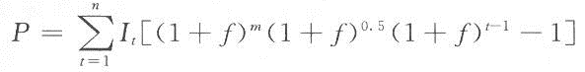 (5.2.4)

式中：—价差预备费；
—建设期年份数；
— 建设期第年的投资计划额，包括工程费用、工程建设其他费用及基奉预备费，即第年的静态投资计划额；
—投资价格指数；
—建设期第年；
—建设前期年限(从编制概算到开工建设年数)。
5.2.5 应列入项目概算总投资中的几项费用；
1 建设期利息：根据不同资金来源及利率分别计算。
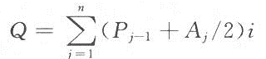(5.2.5)
式中：—建设期利息；
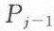—建设期第年末贷款累计金额与利息累计金额之和；
—建设期第年贷款金额；
—贷款年利率；
—建设期年数。
自有资金额度应符合国家或行业有关规定。
} 1 铺底流动资金按国家或行业有关规定计算。
3 固定资产投资方向调节税(暂停征收)。
5.3 单位工程概算的编制
5.3.1 单位工程概算是编制单项工程综合概算(或项目总概算)的依据，单位工程概算项目根据单项工程中所属的每个单体按专业分别编制。
5.3.2 单位工程概算一般分建筑工程单位工程概算、设备及安装工程单位工程概算两大类。建筑工程单位工程概算按本规程第5.3.3条方法编制，设备及安装千程单位工程概算按本规程第5.3.4条方法编制。
5.3.3 建筑工程单位工程概算：
1 建筑下程概算费用内容及组成见住房城乡建设部、财政部建标印发的《建筑安装工程费用项目组成》(2013)44号。
2 建筑工程概算采用“建筑工程概算表”(表B.0.6)或表B.0.10)编制，按构成单位工程的主要分部分项工程编制，根据初步设计工程量按工程所在省(直辖市、自治区)颁发的概算定额(指标)或行业概算定额(指标)，以及工程费用定额计算。
3 以房屋建筑为例，根据初步设计工程量按工程所在省(直辖市、自治区)颁发的概算定额(指标)分土石方工程、基础工程、墙壁工程、梁柱工程、楼地面工程、门窗工程、屋面工程、保温防水工程、室外附属工程、装饰工程等项编制概算，编制深度宜达到现行国家标准《建设工程工程量清单计价规范》GB 50500-2013的深度。
4 对于通用结构建筑可采用“造价指标”编制概算；对于特殊工程或重要的建构筑物，必须按构成单位工程的主要分部分项工程编额制，必要时结合施工组织设计进行详细计算。
5.3.4 设备及安装工程单位工程概算
1 设备及安装工程概算费用的组成包括设备购置费和安装工程费。
2 设备购置费的组成及计算方法：
1)定型或成套设备
设备费=设备出厂价+运输费+采购保管费 (5.3.4-1)
2)非标准设备
原价有多种不同的计算方法，如综合单价法、成本计算估价法、系列设备插入估价法、分部组合估价法、定额估价法等。一般采用不同种类设备综合单价法计算，计算公式如下：
设备费=∑综合单价(元／吨)×设备单重(吨) (5.3.4-2)
3)进口设备
费用分外币和人民币两种支付方式，外币部分按美元或其他国际主要流通货币计算。进口设备的国外运输费、国外运输保险费、关税、消费税、进口环节增值税、外贸手续费、银行财务费、国内运杂费等，按照引进货价(F0B或CIF)计算后进入相应的设备购置费中。
4)超限设备运输特殊措施费
是指当设备质量、尺寸超过铁路、公路等交通部门所规定的限度，在运输过程中须进行路面处理、桥涵加固、铁路设施改造或造成正常交通中断进行补偿所发生的费用，应根据超限设备运输方案计算超限设备运输特殊措施费。
3 安装工程费的组成及计算方法：安装工程费用内容组成以及工程费用计算方法见住房城乡建设部、财政部印发的《建筑安装工程费用项目组成》建标[2013]44号；其中，辅助材料费按概算定编额(指标)计算，主要材料费以消耗量按工程所在地概算编制期预算价格(或市场价)计算。
4 进口材料费用计算方法与进口设备费用计算方法相同。
5 设备及安装工程概算采用“设备及安装工程概算表”(表 B.0.7或表B.0.11)形式，按构成单位工程的主要分部分项工程编制，根据初步设计工程量，按工程所在省(直辖市、自治区)颁发的概算定额(指标)或行业概算定额（指标)以及工程费用定额计计算。
6 概算编制深度可参照现行国家标准《建设工程工程量清单计价规范》GB 50500-2013深度执行。
5.3.5 当概算定额或指标不能满足概算编制要求时，应编制“补充单位估价表”(表B.0.12)。
5.4 调整概算的编制
5.4.1 设计概算批准后，一般不得调整。由于第5.4.2条所述原因需要调整概算时，由建设单位调查分析变更原因，报主管部门审批同意后，由原设计单位核实编制调整概算，并按有关审批程序报批。
5.4.2 调整概算的原因：
1 超出原设计范围的重大变更；
2 超出基本预备费规定范围不可抗拒的重大自然灾害引起的工程变动和费用增加；
3 超出工程造价调整预备费的国家重大政策性的调整。
5.4.3 影响工程概算的主要因素已经清楚，工程量完成了一定量后方可进行调整，一个工程只允许调整一次概算。
5.4.4 调整概算编制深度与要求、文件组成及表格形式同原设计概算，调整概算还应对工程概算调整的原因做详尽分析说明，所调整的内容在调整概算总说明中要逐项与原批准概算对比，并编制调整前后概算对比表(见表B.0.14、表B.0.15)，分析主要变更原因。
5.4.5 在上报调控概算时，应同时提供有关文件和调整依据。
6 编审程序和质量控制
6.0.1 设计概算文件编制的有关单位应当一起制定编制原则、方法，以及确定合理的概算投资水平，对设计概算的编制质量、投资水平负责。
6.0.2 项目设计负责人和概算负责人对全部设计概算的质量宜责；概算文件编制人员应参与设计方案的讨论；设计人员要树立以经济效益为中心的观念，严格按照批准的工程内容及投资额度设计，提出满足概算文件编制深度的技术资料；概算文件编制人员对投资的合理性负责。
6.0.3 概算文件需经编制单位自审，建设单位(项目业主)复审主管部门审批。
6.0.4 概算文件的编制与审查人员必须具有国家注册造价工程师资格，或者具有省市(行业)颁发的造价员资格证。
6.0.5 各地方工程造价协会和中国建设工程造价管理协会各专业委员会、造价主管部门可根据所主管的工程特点制定概算编制质量的管理办法，并对编制人员采取相应的措施进行考核。

附录A设计概算封面、签署页、目录、编制说明式样
A.0.1设计概算封面式样如A.0.1所示
表A.0.1设计概算封面
（工程名称）

设 计 概 算 书

档案号：

共 册 第 册

（编制单位名称）
（工程造价咨询企业执业印章）
年 月 日

A.0.2 设计概算签署页式样如表A.0.2所示。
表A.0.2 设计概算签署页

（工程名称）

设 计 概 算 书

档案号：

编制人： [执业（从业）印章]
审核人： [执业（从业）印章]
审定人： [执业（从业）印章]
法定代表人或其授权人：

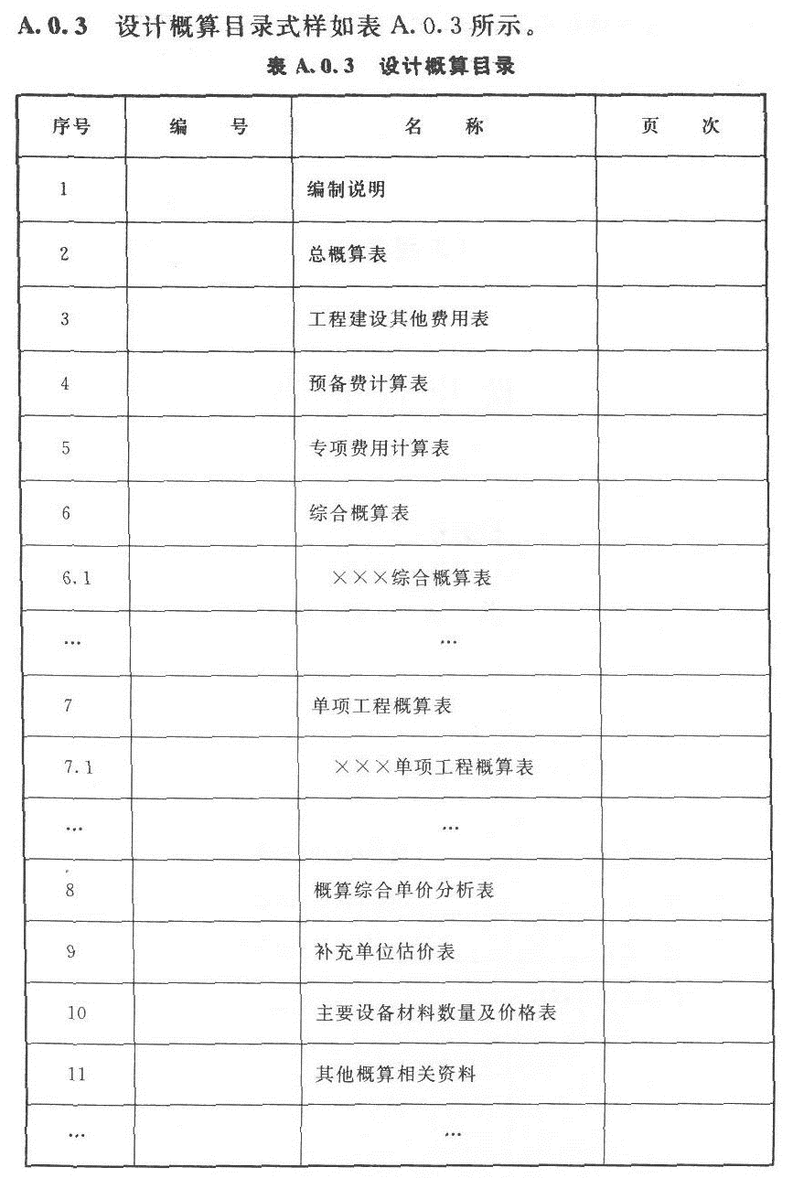
A.0.4 编制说明式样如表A.0.4所示。
编制说明
1 工程概况
2 主要技术经济指标
3 编制依据
4 工程费用计算
1)建筑工程工程费用计算；
2)设备及安装工程工程费用计算。
5 进口设备材料有关费率取定及依据：国外运输费、国外运输保险费、海关税费、进口环节增值税、国内运杂费，其他有关税费
6 进口设备材料从属费用计·算表
7 工程建设其他费用、预备费、建设期利息、铺底流动资金等的计算说明
8 概算与可研设计概算对比及分析表
9 其他应说明的问题

其中专业理论知识内容包括：保安理论知识、消防业务知识、职业道德、法律常识、保安礼仪、救护知识。作技能训练内容包括：岗位操作指引、勤务技能、消防技能、军事技能。
二．培训的及要求培训目的
安全生产目标责任书
为了进一步落实安全生产责任制，做到“责、权、利”相结合，根据我公司2015年度安全生产目标的内容，现与财务部签订如下安全生产目标：
一、目标值：
1、全年人身死亡事故为零，重伤事故为零，轻伤人数为零。
2、现金安全保管，不发生盗窃事故。
3、每月足额提取安全生产费用，保障安全生产投入资金的到位。
4、安全培训合格率为100%。
二、本单位安全工作上必须做到以下内容：
1、对本单位的安全生产负直接领导责任，必须模范遵守公司的各项安全管理制度，不发布与公司安全管理制度相抵触的指令，严格履行本人的安全职责，确保安全责任制在本单位全面落实，并全力支持安全工作。
2、保证公司各项安全管理制度和管理办法在本单位内全面实施，并自觉接受公司安全部门的监督和管理。
3、在确保安全的前提下组织生产，始终把安全工作放在首位，当“安全与交货期、质量”发生矛盾时，坚持安全第一的原则。
4、参加生产碰头会时，首先汇报本单位的安全生产情况和安全问题落实情况；在安排本单位生产任务时，必须安排安全工作内容，并写入记录。
5、在公司及政府的安全检查中杜绝各类违章现象。
6、组织本部门积极参加安全检查，做到有检查、有整改，记录全。
7、以身作则，不违章指挥、不违章操作。对发现的各类违章现象负有查禁的责任，同时要予以查处。
8、虚心接受员工提出的问题，杜绝不接受或盲目指挥；
9、发生事故，应立即报告主管领导，按照“四不放过”的原则召开事故分析会，提出整改措施和对责任者的处理意见，并填写事故登记表，严禁隐瞒不报或降低对责任者的处罚标准。
10、必须按规定对单位员工进行培训和新员工上岗教育；
11、严格执行公司安全生产十六项禁令，保证本单位所有人员不违章作业。
三、 安全奖惩：
1、对于全年实现安全目标的按照公司生产现场管理规定和工作说明书进行考核奖励；对于未实现安全目标的按照公司规定进行处罚。
2、每月接受主管领导指派人员对安全生产责任状的落

